تقریباً یک سوم جمعیت ( حدود 2 میلیارد نفر ) به میکروب سل آلوده و در خطر ابتلا به بیماری سل قرار دارند و هر ساله حدود 9 میلیون نفر به سل فعال مبتلا شده و حدود 5/1 میلیون نفر در اثر این بیماری جان می سپارند .
بیماری سل که بزرگترین علت مرگ ناشی از بیماری های عفونی تک عاملی است ( حتی بیشتر از ایدز ، مالاریا و سرخک ) دارای مرتبه دهم در بار جهانی بیماریهاست و پیش بینی می شود تا سال 2020 همچنان جایگاه کنو.نی خود را حفظ کند و یا تا رتبه هفتم بالا رود .
اگر چه یک بیماری با عامل شناخته شده و اپیدمیولوژی مشخص است و اگر چه اصول درمان آن از حدود 60 سال پیش شناخته شده ولی بخشی از بیماران مبتلا به سل هنوز در بسیاری از نقاط جهان و از جمله کشور ما تشخیص داده نشده یا تحت درمان مناسب قرار نمی گیرند . حاصل این غفلت ها چیزی جز هدر رفتن سرمایه ها و انتشار بیماری و پیدایش سل مقاوم به چند دارو نمی باشد .
در این مقاله به معرفی یک مورد از این بیماری می پردازیم :
بیمار خانمی 78 ساله کاشکتیک ساکن شفت ، خانه دار و دارای 7 فرزند می باشد که با شکایت از سرفه های خشک 1 ساله ، که در شبها بیشتر می شده و گهگاه وی را از خواب بیدار می کرده ، حدود'10 طول می کشیده و خود به خود بهبود می یافته همراه تب گهگاهی در بخش ریه بیمارستان رازی بستری شد .
سابقه تعریق شبانه ندارد ، سابقه HTN دارد ، کاهش وزن حدود kg 10 در سه ماه اخیر داشته است و سه ماه قبل با تشخیص پنومونی و جهت دریافت آنتی بيوتیک در بیمارستان رسوال اکرم بستری شده است .
DH : سالمترول – انالاپریل –Combivent
BP=130/70 PR = 80 RR= 27 T= 37
در معاینه گردن : انحراف تراشه به سمت راست دارد .
در معاینه قفسه سینه : از عضلات بین دنده ای استفاده می کند.
در سمع ریه راست: ویزلوکالیزه – کورس کراکل و رونکای سمع شد .
در سمع ريه چپ : رونکای سمع شد .
در آزمایشات WBC=12100 با نوتروفیل 73 % و لنفوسیت 29 % ، منوسیت 3 % و ائوزینوفیل4 %
Hb= 10 MCV= 70/5 Plt=239000
و CPR مثبت ( +3 ) داشت .
درگرافی قفسه سینه :
كدورت ريوي در قسمت مياني- تحتاني ريه راست ديده ميشود كه ميتواند ناشي از مسائل عفوني درگيركننده لوب مياني راست باشد ، ديامتر عرضي قلب در حد طبيعي است و تغييرات آترواسكلروتيك در قوس آئورت مشهود است . زواياي كوستوفرنيك در دو طرف طبيعي به نظر مي رسد .
در CT Scan قفسه سینه :
- A Large consolidation with a few air bronchogram in right Middle lobe & smaller one in apical segment of lower lobe .
- Diffuse interlobular septa thickening with ground glass opacity .
- Some small subpleural peripheral nodules .
بیمار کاندید برونکوسکوپی شد .

در برونکوسکوپی ضایعه نکروزان و انفیلتراتیو با سطح فراژیل و خو نریزی دهنده با نکروز وسیع و تنگی مزمن RUL و RML و RLL ( غیر قابل عبور )و پلاکهای سیاه فراوان آنتروکوزی ملاحظه شد ، لاواژ و بیوپسی انجام شد .
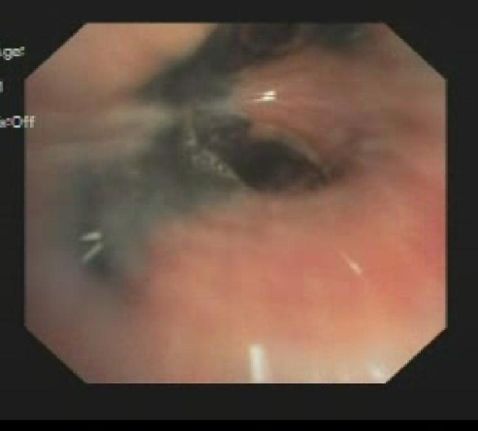
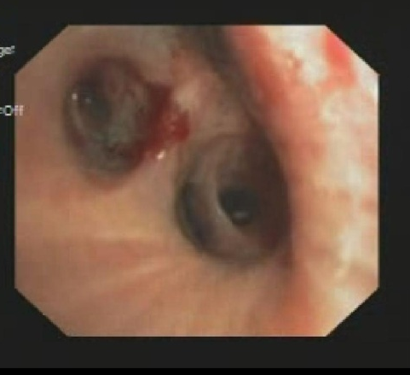
در بررسی اسمیرو کشت خلط از نظر BK– 3 مرتبه جواب مثبت داده شد . جواب تست PPD مثبت شد .
در گزارش BAL انجام شده --- گرانولوم کازئیفیه بیمار بعد از گذشت 7 روز و با درمان ضد TB ترخیص شد .
در پیگیری های بعدی علائم عمومی و آزمایشگاهی بیمار رو به بهبود بود و در نهایت بیمار بطور کامل درمان شد .

